網際網路程式設計

專題名稱:新聞網頁

小組編號：Group 12
組員姓名與學號：
陳信楷81405134
黃俊豪81405139
鄭博文81405142
賴國祥81405147
陳世和81405158

GitHub link: https://github.com/81405139-dev/django12-.git

Course Name / 課程名稱：網際網路程式設計
Instructor / 授課老師：王元吉
Submission Date / 繳交日期：1/4

Abstract / 摘要
說明功能與用途:
本專題開發一個功能完整的「新聞入口網站」，旨在透過實作理解 Django 的 MVT (Model-View-Template) 架構。系統提供新聞瀏覽、分類篩選、全文檢索及後台管理功能。前端介面採用現代化響應式設計，並整合了側邊欄導覽與初學者開發筆記。

- Introduction / 專題介紹
本專題旨在建立一個輕量化、易於導覽的新聞入口平台。透過 Django 的後端架構，實現內容分類與使用者介面的整合，讓初學者能理解網頁框架如何處理資料顯示與前端版面配置。
主要功能四大亮點:
- 動態分類導覽： 透過頂端與側邊導航欄，使用者可快速篩選感興趣的新聞領域。
- 全文檢索系統： 整合 Django 的 Q 物件，支援標題與內文的模糊關鍵字搜尋。
- 權限管理機制： 只有登入後的使用者可撰寫新聞，且系統會自動關聯當前帳號為作者。
- 響應式 UI 設計： 採用現代化簡潔版面，並設有初學者筆記與引導功能。

- Model Design / 資料表設計
Article (文章模型)
title: 新聞標題 (CharField)。
body: 新聞內文 (TextField)。
date: 發布時間，系統自動生成 (DateTimeField)。
category: 關聯至分類表 (ForeignKey)。
author: 關聯至使用者，支援連動刪除 (ForeignKey, CASCADE)。

Category (分類模型)
name: 儲存如「校園」、「科技」等分類標籤，供前端篩選使用。
為什麼這樣設計:
實現「一對多」的靈活管理 * 分類與文章： 將「分類」獨立成表，可以避免在每篇文章中重複輸入文字，且未來要新增分類（如：從「科技」增加到「AI」）時，只需在後台增加一筆分類資料，不需改動程式碼。
作者與文章： 連結 User 模型，能確保每篇文章都有明確的來源歸屬，並支援「連動刪除 (CASCADE)」，維持資料庫的整潔。
提升開發效率與準確性 * 自動化欄位： 使用 auto_now_add 讓系統自動記錄發布時間，避免人為輸入錯誤，確保新聞的時效性真實可靠。
ORM 技術： 透過 Django 模型設計，開發者不需寫複雜的 SQL 指令，就能快速進行關鍵字搜尋與分類篩選。
系統安全性與權限控管 * 這樣的設計讓我們能輕鬆實作「只有這篇文章的作者才能修改內容」的邏輯，將使用者身分與內容資料緊密結合，防止資料被隨意竄改。
未來的擴充空間 * 獨立的資料表結構讓系統具備極佳的擴充性。例如：未來想加入「文章封面圖」或「閱讀次數統計」，只需在現有的 Article 模型中增加一個欄位，即可在不破壞現有功能的情況下完成升級。

三、CRUD Functions / CRUD 功能說明

Create (新增)： 使用者透過前台表單發布新聞，系統自動補抓作者身分。
Read (讀取)： 提供列表頁面與詳細內容頁面，並具備分頁處理。
Update (修改)： 作者可針對已發布內容進行即時修正。
Delete (刪除)： 提供刪除功能，並設定 on_delete=models.CASCADE 以維護資料庫連動一致性。

四、System Pages / 系統頁面說明

1. 首頁與文章列表頁 (Home & Article List Page)
- 用途： 這是網站的門面，展示所有最新的新聞列表，讓讀者能快速瀏覽今日焦點。
- 核心功能：
  - 動態列表： 系統從資料庫抓取 Article 資料，並依照發布時間倒序排列（最新文章在前）。
  - 分類篩選： 透過頂部導航欄，使用者可點擊「校園」、「科技」等標籤，網址會帶入 ?category=ID 參數，實現精準的文章過濾。
  - 全文搜尋： 提供搜尋框，支援關鍵字檢索，讓使用者能從大量新聞中找到特定主題。
2. 文章詳細內容頁 (Article Detail Page)
- 用途： 當使用者點擊列表中的標題時，會導向此頁面閱讀完整的新聞內容。
- 核心功能：
  - 完整呈現： 顯示文章標題、完整內文、發布日期以及作者資訊。
  - 路徑導航： 頁面頂端提供「返回列表」連結，提升使用者瀏覽體驗。
  - 資料抓取： 透過 URL 中的 pk (Primary Key) 唯一識別碼，精準從資料庫讀取該篇新聞。
3. 撰寫新聞頁 (Create Article Page)
- 用途： 提供給登入後的「特約記者」或管理員發布新資訊的介面。
- 核心功能：
  - 安全攔截： 整合 LoginRequiredMixin，若未登入的使用者嘗試存取此網址，系統會自動導向登入頁面。
  - 自動關聯： 使用者僅需填寫標題、分類與內容，系統後端會自動將「當前登入帳號」存為該文章的作者，無需手動選擇。
4. 編輯與修正頁 (Edit Article Page)
- 用途： 允許作者對已發布的新聞進行勘誤或內容補充。
- 核心功能：
  - 預載資料： 進入頁面時，系統會自動將資料庫中的原有內容填入表單。
  - 成功跳轉： 修正完成後，系統會自動導向回該文章的「詳細內容頁」，讓作者即時確認修改結果。
5. 刪除確認頁 (Delete Confirmation Page)
- 用途： 執行刪除動作前的最後防線，防止誤刪重要新聞。
- 核心功能：
  - 二次確認： 顯示「您確定要刪除這篇文章嗎？」的提示。
  - 連動處理： 確認刪除後，資料庫會永久移除該筆記錄。由於模型設定了 on_delete=models.CASCADE，系統能確保資料關聯的完整性。

五、Screenshots / 系統畫面截圖

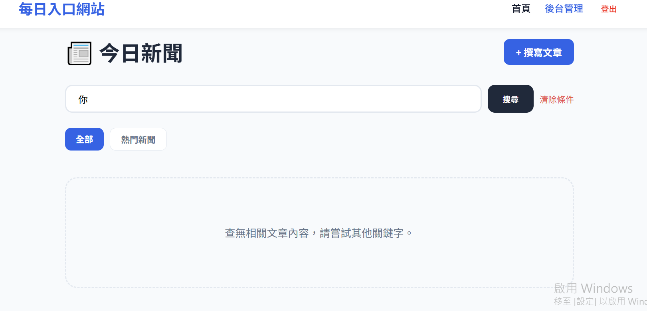

六、Team Contribution / 小組分工

後端開發Django 模型架構設計與資料庫管理與網站路徑導向測試:
陳信楷、黃俊豪、鄭博文、陳世和

文件企劃報告撰寫、簡報製作與系統文件整理: 賴國祥、陳世和

七、Conclusion / 結論

1. 專題成果總結
本專題成功建構了一個基於 Django 框架的「新聞入口網站系統」。從初期的資料庫模型設計（Model）、中間的業務邏輯處理（View），到最終的前端頁面呈現（Template），完整實踐了 MVT 開發模式。系統不僅達成了新聞分類、全文檢索等核心讀取功能，更進一步整合了安全權限機制，實現了具備身分驗證的文章 CRUD（增刪改查）功能。
2. 技術成長與收穫
透過本專案的開發，小組成員在以下技術領域獲得了實質的成長：
- 後端架構： 掌握了 Django 通用類別視圖 (CBV) 的應用，理解了如何透過繼承 Mixin 快速建立安全的管理介面。
- 資料查詢： 學習使用 Q 物件進行複雜的資料庫篩選，解決了多欄位模糊搜尋的技術挑戰。
- 前端整合： 練習將靜態 HTML/CSS 與 Django 模板語言 (DTL) 結合，實現了動態資料渲染。
3. 開發挑戰與對策
在開發過程中，我們遇到了「搜尋功能參數傳遞」與「模板路徑配置」等邏輯錯誤。透過查閱官方文件、解析 Django 報錯訊息（Debug Page）以及團隊討論，我們學會了如何系統性地進行排錯（Troubleshooting），這對於未來開發更大型的網際網路程式具有極大的幫助。
4. 未來展望 (Future Work)
雖然目前系統已具備核心功能，但仍有許多優化空間，未來我們預計朝以下方向進階：
- 多媒體支援： 加入 ImageField 支援新聞首圖上傳，提升視覺吸引力。
- 互動系統： 建立留言板功能，增加讀者與作者之間的互動。
- 性能優化： 引入快取機制 (Caching) 與非同步任務處理，以應對大量存取時的伺服器壓力。

八、References / 參考資料

王元吉老師，網際網路程式設計課程講義。
用途：參考 Django 環境建置、MVT 架構實作及 CRUD 邏輯開發流程。

王元吉老師，課堂示範專案範例程式碼。
用途：學習 Article 模型的建立方式與導引實作。

